NÁMĚT NA PRACOVNÍ ČINNOST
TÉMA: CO TO KVETE, CO TO VONÍ
VZDĚLÁVACÍ CÍLE
- rozvíjet schopnost komunikovat, spolupracovat a podílet se na činnostech a rozhodnutích
- rozvoj kreativity a fantazie
- rozvoj jemné motoriky a představivosti

JARNÍ VĚNEC Z RULIČEK
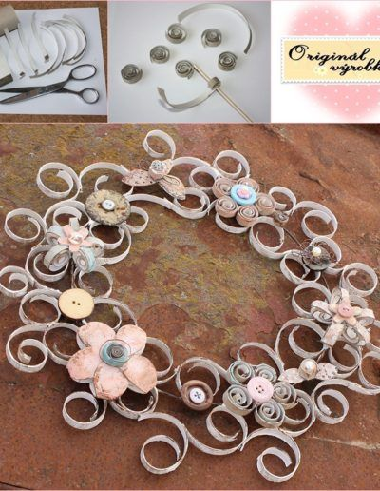
CO BUDEME POTŘEBOVAT:
- ruličky (kytičky)
- měkký barevný papír (vnitřní část kytičky/popřípadě knoflíky)
- lepidlo
- nůžky
- ozdoby dle fantazie
Postup: Nejdříve si nastříháme proužky z ruličky na květiny, či ornamenty. Poté jednotlivé části přilepíme lepidlem a do středu kytičky nalepíme barevné kolečko, nebo knoflík. Poté si dle vlastní fantazie květiny spojíme a vytvoříme si tak originální jarní dekoraci.

